第二回中国国際輸入博覧会（CIIE）横浜パビリオン
出展企業募集要項

公益財団法人横浜企業経営支援財団

- 目的
中国国際輸入博覧会は、2017年5月、習近平中国国家主席が北京で開催された「一帯一路」国際協力サミットフォーラムにおいて、その開催を発表し、世界各国との経済交流・協力の強化、世界の貿易と経済成長を促し、開放型の世界経済発展を促進するという目的で開催されました。
昨年の第一回開催において、世界151カ国・地域から3,617社、日本からは450社を超える企業が出展しました。来場バイヤー数は40万人以上、全体の成約見込み額は578億3,000万ドルに上り、成功裡に開催されました。
このたび、「第二回中国国際輸入博覧会（CIIE）」（会期：11月5日～10日、於：国家会展中心（上海））の開催にあたり、IDEC横浜はジェトロ主催ブース「ジャパン・パビリオン」における医療機器および医薬保健エリアにおいて「横浜パビリオン」を出展しますので、出展企業を募集します。
当該分野における横浜市内企業の国際競争力向上と海外展開を支援し、さらなる医療機器分野等での機器・サービス開発の促進及び市内経済の活性化を図ることを目的とします。

- 見本市概要
見本市名 | 第二回中国国際輸入博覧会（CIIE）
会 期 | 2019年11月５日(火)～１０日(日)<６日間>
開 催 地 | 中国・上海
会 場 | 国家会展中心(上海) 333 Songze Avenue, Qingpu District, Shanghai
主 催 | 中国商務部、上海市人民政府
規 模 | ２１０，０００平米
出品国数 | 150カ国
対象業種 | １Hall 科技生活  ２Hall 自動車  ３～4.1Hall 装備  ５.１Hall 医療機器・医薬保健  ６Hall 品質生活  ７.1Hall サービス貿易  ８Hall 食品・農産物
出 品 物 | 科技生活（消費者向け電子製品等）、自動車、機械、品質生活（服飾・日用消費品）、食品・農産物、医療機器・医薬保健、サービス貿易（金融サービス、観光サービス、エマージングテクノロジー、文化・教育、 クリエイティブデザイン、アウトソーシングなど）
来場者構成 | バイヤー、政府関係者、一般来場者など
出展者数 | 出展社数3，617社（内日本企業約450社）、 来場バイヤー約40万名  全体の成約見込み額は約578億3,000万ドルに上り【2018実績】
URL | https://www.ciie.org/zbh/index.html(中国語)  https://www.ciie.org/zbh/en/(英語)  https://www.ciie.org/zbh/zggjjkblhgkry/ (日本語FAQ)
- ジャパン・パビリオン概要
主 催 | 日本貿易振興機構(ジェトロ)
出展分野・規模 | ５．１H医療機器、医薬保健  （500㎡予定） | 医療設備及び機器、医薬品、健康及び保健品、伝統医学製品、医療美容製品、養老とリハビリ、製薬機器及び設備、科学機器及び関連サービス、医療機器設計及びソフトウェア、医療サービスなど
 | ８H食品・農産物  (1100㎡予定) | 果物野菜、肉製品、水産品、飲料及びアルコール類、乳製品、スナック、調味料、デザート、農産品、総合食品など
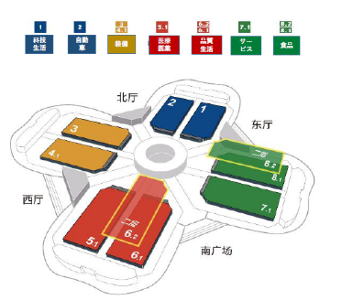
- 横浜パビリオン募集内容
- 出展分野エリア
ジェトロ「ジャパン・パビリオン」５．１H医療機器、医療保健
- 出展面積
12平米（ジェトロ標準ブース2ブース）
- 募集企業数
5社程度
※応募者が出展予定数を越えた場合は、下記、該当項目が多い企業を優先します。
- 「横浜医療機器ビジネス研究会」または「LIP.横浜」の会員企業
- 中小企業海外市場支援企業（平成28～30年度の間の採択企業）
- 横浜グローバルものづくり企業ガイド2017、2018掲載
- 横浜知財みらい企業
- IDEC施設入居企業
- 「I▫TOP横浜」参加企業
- 対象
横浜市内に主たる事業所を有し、医療機器等に関連する製品・技術の海外展開を目指す中小企業
- 条件
原則として、次のア～エすべて満たす企業
ア 税金、社会保険及び横浜市に対する債務の支払い等の滞納がない者
イ 見本市会期中、出展物の説明・商談が出来るアテンド人員(1名以上)を配置すること
ウ 展示会の出品分野※に合致する製品(部品等)・技術を有していること
エ 出品物が中国関税領域（香港、マカオ、台湾を含む）以外で生産されたものである。また、
輸入博運営機関に提示を求められた際に、関連原産地証明を提示できるようにしておくこと。
オ 海外展開に積極的に取り組む姿勢があり、明確な方針・ビジョンがあること
※【出品分野（医療機器及び医療保健エリア） 例】詳細は見本市HPで御確認ください。
医療設備及び機器、医薬品、健康及び保健品、伝統医学製品、医療美容製品、養老とリハビ
リ、製薬機器及び設備、科学機器及び関連サービス、医療機器設計及びソフトウェア、医療
サービスなど
【中小企業の定義】中小企業基本法(昭和38年法律第154号)第2条に規定する中小企業者
業種 | 資本金 | 従業員数
①製造業・建設業・運送業・その他業種（②～④を除く） | 3億円以下 | 300人以下
②卸売業 | 1億円以下 | 100人以下
③サービス業 | 5千万円以下 | 100人以下
④小売業 | 5千万円以下 | 50人以下
※ソフトウェア・情報サービス業は①に該当

- 出展料（出展者負担金）(不課税)
1４万円／1社 (税別)
出展者負担金に含まれるもの

【ＩＤＥＣ負担による共通仕様等(予定)】
① ブーススペース代、出展社証
・ブーススペース(1２㎡)を出展企業とＩＤＥＣ横浜で共有 ※変更の可能性あり
・出展企業に各１～２枚出展社証を配布します。
②基本装飾
・統一デザインによる出展スペースの基本装飾
③備品
・鍵付き展示台、スポットライト、コンセント(電力の上限あり)、ゴミ箱 (共有)
④広報
・見本市公式ホームページへの社名掲載
⑤チラシ作成
・中文による出展企業紹介を目的としたもの
⑥ブースアシスタント通訳
・横浜パビリオンで2～3名を予定しています。

・ＩＤＥＣブース共通のブース内補助員(各社で共同利用)

【参考】2018年ジャパンパビリオンと横浜パビリオン
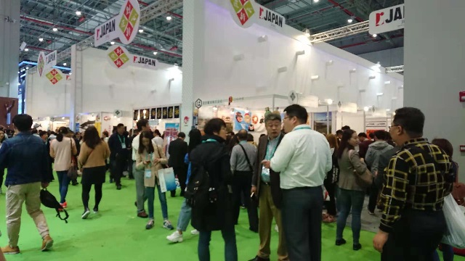
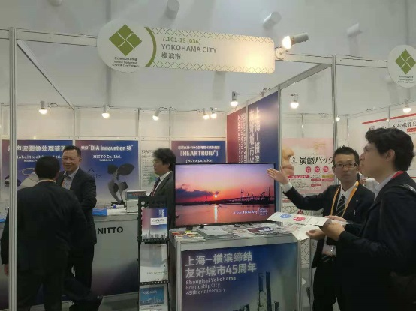

ジャパンパビリオ医療分野出展様子
横浜パビリオン様子

- 出展企業の負担
出展企業が負担するもの (例示)

①渡航費・滞在費
・自社ブースのアテンド人員の渡航費及び滞在費(宿泊費・現地交通費)
②国内輸送費・国際輸送費
・自社から見本市会場までの往復輸送費
③出品物に掛かる関税、 消費税及び貨物損害保険等
④製品パンフレットの作成など出展企業が個別に必要とする経費
⑤上限を超える電力を使用する場合の電気料とコンセント設置等にかかる費用 等

- 留意事項
（１）見本市の小間申込み状況によっては、ブースの小間が確保できない可能性があります。その場合、
出展は取りやめとなります。
（２）ブースの装飾・配置については、IDEC横浜により決定しますので、出展者の意向に沿うことができない場合があります。
（３）見本市主催者等との連絡調整はIDEC横浜を通じて行います。
（４）IDEC横浜が成果把握等のため実施するアンケートは必ず回答願います。(会期中、会期後)
（５）出品物の関連原産地証明書を輸入博運営機関より求められる見込みですので、提示できるようにご準備願います。
（６）外国為替及び外国貿易法等、 国内法令に定めのある展示物の出品については、出展企業の責任
において事前に許可等の取得をお願いします。
（７）現地における盗難等の損害やトラブル等についての責任は負いかねますのでご了承ください。
（８）見本市会場内の事故等にかかる損害保険について、 主催者から加入を義務付けられた場合には、
出展企業の責任により、規定の付保内容を満たす保険に自社にて加入していただきます。
（９）出展決定後のキャンセルは原則できません。
※やむを得ない事情がありキャンセルする場合、主催者への出展料等の支払い後は、お支払頂いた出展料の返金はいたしかねます。

- 出展申込
- 申込期間
2019年４月11日(木)～４月18日(木)12:00
- 申込方法
別紙「出展申込書」に必要書類を添付し、IDEC横浜宛に郵送またはE-mailにて提出
【必要書類】
- 会社概要のわかるもの（パンフレット、自社ホームページのコピー等）
- 出展物のパンフレット
- 直近事業年度の市税の納税証明書＜正式申込受付後提出可能＞
- 直近2期分の決算書類(昨年度出展企業は直近1期分で結構です) ＜正式申込受付後提出可能＞

- 申込先
〒231-0011 横浜市中区太田町2-23 横浜メディア・ビジネスセンター7階
公益財団法人横浜企業経営支援財団 経営支援部国際ビジネス支援担当
TEL：045-225-3730 FAX：045-225-3738 E-mail：global@idec.or.jp

